1.Kompentensi: Rias Wajah Malam hari
Mahasiswa dapat :
- Mengkoreksi wajah
- Melakukan aplikasi rias malam hari
- Memilih warna dekoratif yang tepat untuk rias malam hari

2.Sub Kompetensi
- Mengkoreksi bentuk wajah, hidung, dahi, tulang pipi, dan bibir
- Mengaplikasikan make up sesuai prinsip malam pagi
- Mengkombinasikan warna yang tepat untuk rias malam hari

- Definisi Rias Pesta Malam
Rias wajah dapat diartikan sebagai cara atau upaya yang dilakukan oleh manusia untuk mempercantik atau memperindah diri sendiri maupun orang lain, dengan cara menutup kekurangan dari tubuh atau sebagian tubuh, dan menonjolkan kelebihan.
Wajah yang kurang cantik dapat diperbaiki dengan menggunakan kosmetik rias yang tepat. Demikian pula tubuh yang kurang sempurna dapat ditutup dengan busana yang sesuai. Warna, model, kosmetik yang sesuai dengan warna kulit dan kesempatan memakainya akan membuat pemakai bertambah cantik dan menambah daya tarik.
Sedangkan “rias malam” adalah rias wajah yang dikenakan atau diaplikasikan pada waktu malam hari dengan tampak glamour dan elegant.

- Tujuan Rias Pesta Malam
Mengaplikasikan riasan wajah untuk pesta malam agar wajah tampak glamour dan elegant

- Manfaat
Menjadikan wajah Client menjadi lebih cantik, glamour dan elegant untuk menghadiri pesta malam.

- Indikasi
- Bentuk wajah mengarah kepada bentuk wajah oval
- Bentuk hidung mengarah pada bentuk hidung yang berbatang hidung panjang dan mancung
- Bentuk alis mengarah pada bentuk alis yang panjang dan runcing
- Bentuk mata mengarah pada bentuk mata almond (proporsional)
- Bentuk bibir mengarah pada bentuk bibir yang tidak terlalu besar dan tidak terlalu kecil (proporsional)

- Ciri / prinsip rias malam:
- Menggunakan base make up waterproof dan tebal
- Warna dekoratif make up lebih kuat
- Rias mata terlihat tajam dengan ketentuan; warna alis mata kehitaman ujung runcing/ lancip, sudut mata terbentuk jelas, eyeliner cair pada kelopak mata
- Menggunakan bulu mata palsu
- Lipgloss pada bibir wajib digunakan

- Persiapan
- Pribadi/ beautician
- Makeup pagi hari.
- Memakai jas kerja.
- Mengenakan hijab berwarna hitam.
- Memakai sepatu fantofel.
- Memotong kuku yang panjang.
- Memakai masker mulut.
- Area kerja
- Membersihkan area kerja.
- Menyiapkan baki kosmetik/ keranjang untuk tempat alat,bahan,dan kosmetik.
- Menyiapkan alat, bahan, lenan, dan kosmetik

- Keperluan Beautician, Alat, Kosmetik, Bahan Dan Lenan
- Keperluan Beautycian
No. | Nama & Gambar | Spesifikasi | Fungsi | Jumlah
1. | Jas Kerja | Berwarna Putih | Digunakan saat melakukan pemangkasan rambut | 1 buah
2. | Sepatu | Flat Shoes | Sebagai alas kaki Beautycian | 1 pasang
3. | Celana kain hitam  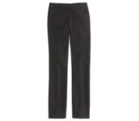 | Kain bersih, hitam | Seragam, penutup badan Beautician | 1 buah
4. | Hijab Hitam  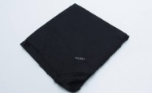 | Kain bersih | Penutup kepala Beautician dengan rapi | 1 buah

- Alat
No. | Nama & Gambar | Spesifikasi | Fungsi | Jumlah
1. | Fan Brush | Kayu, berbentuk kipas kecil dan tipis. | Membersihkan eyeshadow yang jatuh ke bawah mata | 1 buah
2. | Powder Brush | kuas berbentuk bulat dan tebal | Mengaplikasikan bedak pada wajah. | 1 buah
3. | Angled/Contour Brush | kuas yang berbentuk meruncing miring. | untuk membuat contour pada tulang pipi, garis dahi dan garis dahu. | 1 buah
4. | Foundation Brush | berbentuk pipih dengan ujung bulu yang mencembung | mengaplikasikan foundation agar hasilnya lebih rata. | 1 buah
5. | Concealer Brush  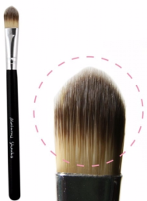 | Bentuknya sama dengan foundation brush tapi ukurannya lebih kecil. | mengaplikasikan concealer agar hasilnya lebih rata. | 1 buah
6. | Large Pluff Brush  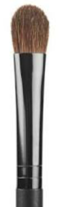 | berukuran besar, memiliki bentuk ujung bulu yang bulat. | mengaplikasikan eyeshadow di kelopak mata, highlight pada tulang alis, bisa juga untuk membuat contour. | 1 buah
7 | Large Eyeshadow Brush  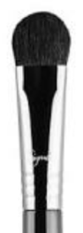 | berukuran besar, bentuk ujung bulu yang bulat. | mengaplikasikan eyeshadow di kelopak mata, highlight pada tulang alis. Cocok untuk membentuk sudut mata bagian atas luar. | 1 buah
8 | Medium Eyeshadow Brush  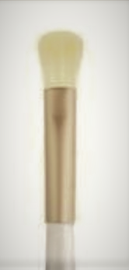 | berukuran sedang, bentuk ujung bulu bulat. | mengaplikasikan eyeshadow di kelopak mata. Cocok untuk membentuk sudut mata bagian atas kelopak. | 1 buah
9. | Angled Eyeshadow  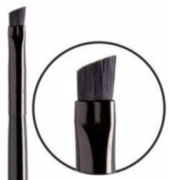 | ujung runcing diagonal. | mengaplikasikan eyeshadow pada sudut dan lipatan kelopak mata. | 1 buah
10. | Sponge Aplikator  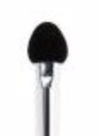 | berbentuk bulat kecil. | membaurkan eyeshadow di bagian lipatan kelopak mata. | 1 buah
11. | Blending Brush | ujung bulu bulat atau oval | membaurkan eyeshadow agar garis yang terlihat bisa bertransisi dengan lembut, sehingga make-up terlihat lebih natural. | 1 buah
12 | Eyeliner Brush  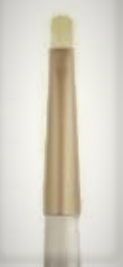 | berbentuk bulat, kecil dan pipih. | mengaplikasikan eye liner yang berbentuk cair, cream atau gel. | 1 buah
13 | Angled Eyeliner Brush  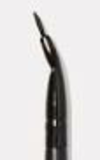 | berbentuk bulat, kecil dan pipih memanjang. | mengaplikasikan eye liner yang berbentuk cair, cream atau gel. Cocok untuk membentuk cat wing eyeliner. | 1 buah
14 | Brow/Lash Brush  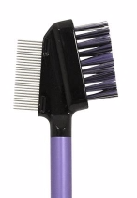 | kuas dengan 2 sisi atau disebut sikat alis. | membersihan gumpalan maskara Sedangkan sisi yang mirip sikat gigi, digunakan untuk menyikat alis atau mengaplikasikan kosmetik. | 1 buah
15. | Lash Fiber  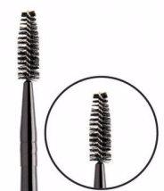 | berbentuk seperti sikat maskara atau biasa disebut sikat bulu mata. | membersihkan bulu mata dari sisa gumpalan saat pengaplikasian maskara. | 1 buah
16. | Lip Liner | Berbentuk tipisdan runcing | Memberi bingkai pada bibir | 1 buah
17. | Lips Brush  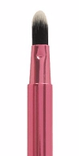 | berbentuk pipih dan tipis. | mengaplikasikan lipstik dan membentuk garis bibir agar lebih tepat. | 1 buah
18. | Blush Brush | berbentuk bulat dan kecil. | mengaplikasikan blush on pada pipi. | 1 buah
19. | Spons Karet | Karet | Meratakan Foundation | 1 buah
20. | Pufh Bedak | Kain halus | Membubuhkan bedak tabur | 1 buah
21. | Pinset | Steinless | Mencabut alis | 1 buah
22. | Eye Curler | Steinless | Melengkungkan bulu mata | 1 buah
23. | Tempat sampah 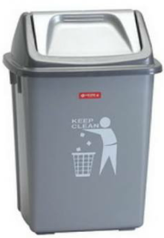 | Plasatik | Menempatkan sampah | 1 buah
24. | Kantong Kresek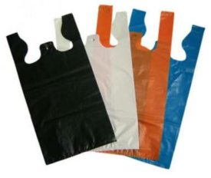 | Plastik | Sebagai alas tempat sampah | 1 buah

- Kosmetik
No. | Nama & Gambar | Spesifikasi | Fungsi | Jumlah
1. | Milk Cleansing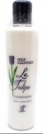 | Cair | Untuk membersihkan waiah klien | 1 buah
2. | Penyegar  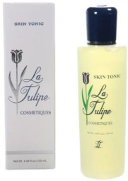 | Cair | Menyegarkan dan menutup pori-pori kulit | 1 buah
3 | Pelembab  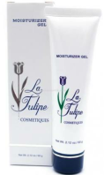 | Cair | Melindungi Kulit dari kosmetik yang berbahya | 1 buah
4 | Alas Bedak (Foundation)  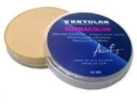 | Cair | Menutupi wajah atau mend-cover | 1 buah
5 | Bedak tabur  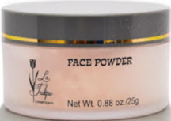 | Bubuk | Meng-cover wajah | 1 buah
6 | Bedak Padat  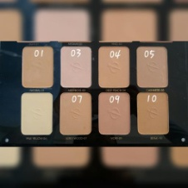 | Padat | Menghaluskan cover wajah | 1 buah
7 | Eye Shadow  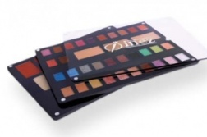 | Padat | Untuk memberikan warna pada kelopak mata | 1 buah
8 | Eye liner liqud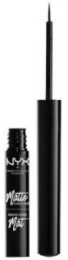 | Cair | Menggaris sekeliling mata | 1 buah
9 | Eye liner pencil | Padat | membingkai bawah mata | 1 buah
10 | Bulu mata palsu  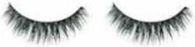 | Natural dan lengkung | Untuk memberi kesan tegas dan lebar pada mata | 1 pasang
11 | Mascara  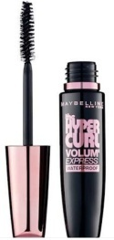 | Cair | Merapikan bulu mata | 1 buah
12 | Lem bulu mata  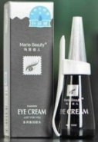 | Cair | menempelkan bulu mata palsu pada kelopak | 1 buah
13 | Blash on / Pemerah pipi  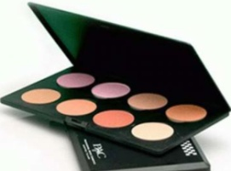 | Padat | memberikan rona pipi dan kesan segar pada wajah | 1 buah
14 | Lipstik | Padat | mewarnai bibir dengan warna yang sesuai | 1 buah
15 | Pensil Alis  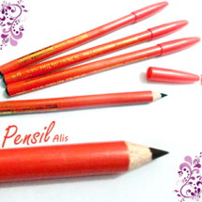 | Batang | Memberi warna pada alis | 1 buah
16 | Contour  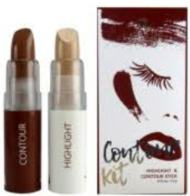 | Stik/ padat | Mengkontur wajah | 1 buah

- Bahan
No. | Nama & Gambar | Spesifikasi | Fungsi | Jumlah
1. | Tissue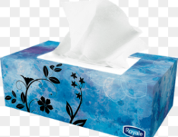 | Halus, lembut dan non parfum | Membersihkan wajah | Secukupnya
2. | Kapas  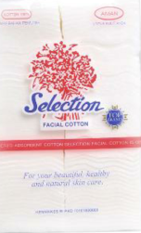 | Halus dan lembut | Membersihkan wajah | Secukupnya
3. | Cuttonbath  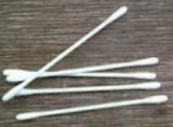 | Batang | Mengaplikasikan lipstik | Secukupnya

- Lenan
No. | Nama & Gambar | Spesifikasi | Fungsi | Jumlah
1. | Cape Make Up  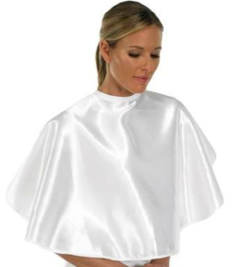 | Kain | Melindungi dari tumpahan riasan | 1 buah
2. | Hair Bando  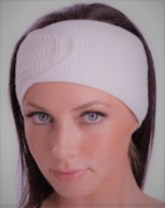 | Kain | Mengikat kepala | 1 buah

- Langkah Kerja
- Langkah 1
- Membersihkan wajah dengan milk cleansing dan dilanjutkan dengan penyegar.
- Mengaplikasikan pelembab pada wajah

- Langkah 2
- Melakukan koreksi wajah
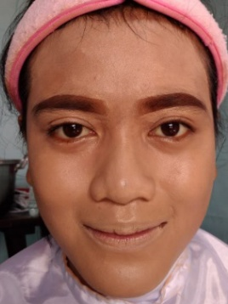 | 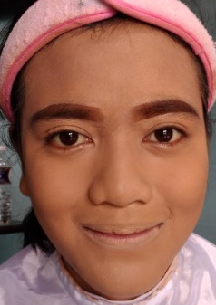

- Mengaplikasikan kontur pada wajah sesuai koreksi wajah
- Mengaplikasikan foundation pada wajah
- Mengaplikasikan bedak tabur pada wajah
- Mengaplikasikan bedak padat pada wajah

- Langkah 3
- Melakukan koreksi alis
- Mengaplikasikan pensil alis berwarna cokelat sesuai koreksi alis, dan pensil alis berwarna hitam pada ujung alis
- Mengaplikasikan brow brush untuk meratakan pewarnaan pada alis

- Langkah 4
- Melakukan koreksi kelopak mata
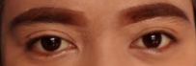

- Membuat sudut mata menggunakan eye shadow berwarna gelap (hitam dicampur dengan cokelat)
- Mengaplikasikan eye shadow berwarna gold pada kelopak mata
- Mengaplikasikan eyeshadow putih di bawah ujung alis sebagai highlight
- Mengaplikasikan bulu mata yang lebat
- Menggunakan eye liner cair pada kelopak atas
- Menggunakan eye liner padat pada garis kelopak bawah

- Langkah 5
- Melakukan koreksi pada hidung
- Mengaplikasikan shading pada batang hidung
- Mengaplikasikan tin diantara shading hidung

- Langkah 6
- Mengaplikasikan blash on pada tulang pipi
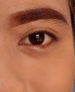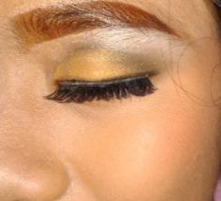
- Melakukan koreksi bibir
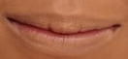 | 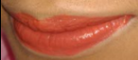
- Membuat tepian / bingkai bibir
- Mengaplikasikan pewarna pada bibir

- Langkah 7
- Menyapu wajah untuk membersihkan dari riasan yang tidak menempel pada wajah.
- Melepaskan hair bando dan cape makeup dari client
- Menata area kerja

REFERENSI

Fathiana.2012. Teknik Make Up Dasar Koreksi Bentuk Hidung. Tersedia di : http://infodari.com/teknik-make-up-make-up-dasar-koreksi-bentuk-hidung/ (Diakses pada, 8 oktober 2012)

Ridwan, Iwan. 2017. Pertemuan 7 Tata Rias dan Koreksi Bentuk Alis. Tersedia di http://www.slideshare.net/melowiwan/pertemuan-7-tata-rias-koreksi-bentuk-alis (Diakses pada, 2017)

Ridwan, Iwan. 2017. Pertemuan 8 Tata Rias dan Koreksi Bentuk Bibir. Tersedia di http://www.slideshare.net/melowiwan/pertemuan-8-tata-rias-koreksi-bentuk-bibir (Diakses pada, 2017)

LAMPIRAN

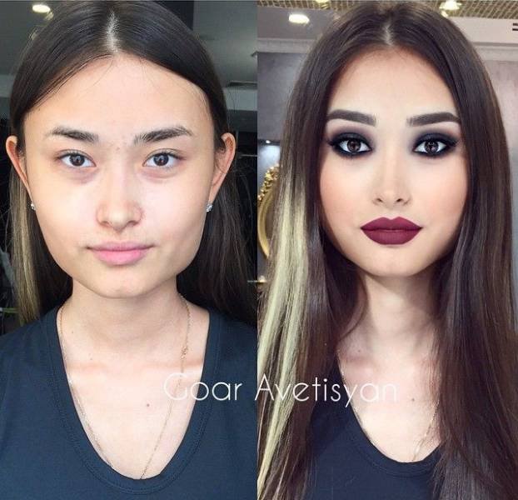

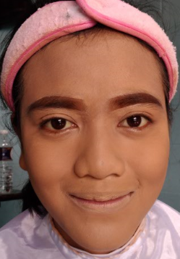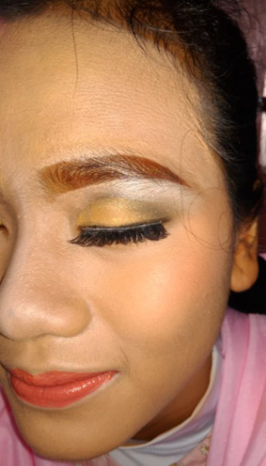
SEBELUM SESUDAH

